NOTA DE PRENSA

Honduras despierta interés de más de 200 inversionistas latinoamericanos
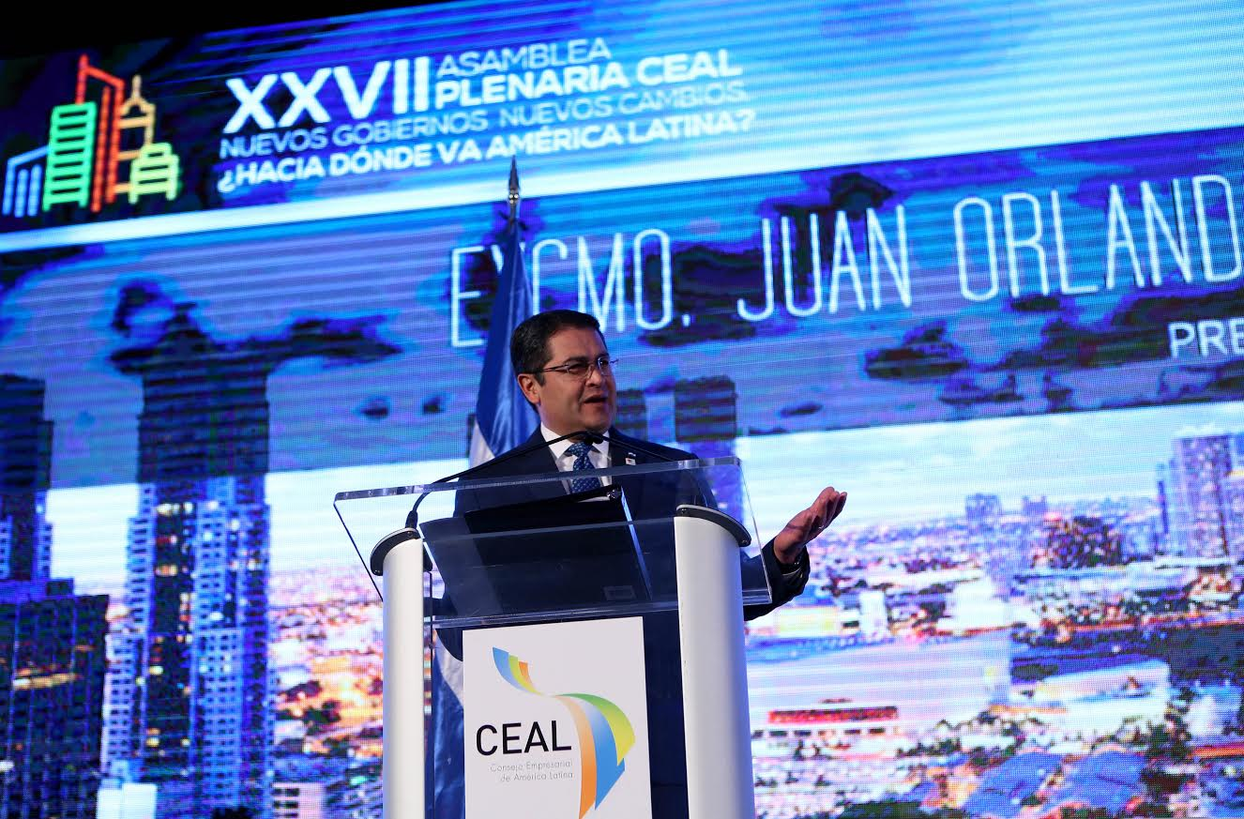

Miami (Estados Unidos), 17 de noviembre. Honduras despertó el interés de más de 200 inversionistas latinoamericanos con el Programa de Desarrollo Económico Honduras 20/20 y el proyecto del Centro Logístico, en la XXVII Asamblea Plenaria del Consejo Empresarial de América Latina (CEAL).

“Tenemos la misma meta y el mismo anhelo: una Latinoamérica encaminada al desarrollo pleno y que se forja un mejor destino para beneficio de sus pueblos”, apuntó el presidente Juan Orlando Hernández al exponer el miércoles dichas iniciativas ante los miembros del CEAL.

Como parte del despegue que vive el país el mandatario mencionó el Programa Nacional de Desarrollo Económico Honduras 20/20, la creación del Consejo Nacional de Inversiones y la reforma tributaria concertada a través de la aprobación de un nuevo Código Tributario.

“Honduras 20/20 ha llamado la atención de más de 200 inversionistas del CEAL. Es un ejemplo de un programa innovador en materia de inversión con ventajas para el país y para toda Latinoamérica”, expresó el empresario maquilador Daniel Facussé.

En la asamblea asumió la nueva junta directiva del CEAL, presidida por el empresario hondureño Camilo Atala.

Un programa ambicioso

El gobernante hondureño dijo que Honduras 20/20 es un ambicioso programa que permitirá generar 600,000 empleos en cinco años e inversiones por encima de los 20,000 millones de dólares en seis sectores que son el principal motor de la economía del país.

Los seis sectores del plan: el sector de agronegocios, los servicios empresariales con las más modernas tecnologías de la información, el sector de turismo, el textil, la manufactura intermedia y la vivienda.

“Nuestro Programa Nacional de Desarrollo Económico Honduras 20/20 empieza por el agro, y con ello también crecen las oportunidades para nuevos emprendimientos en la agroindustria”, puntualizó Hernández.

En el sector de los servicios empresariales, subrayó que se aspira a que Honduras se convierta en el hub con mayor crecimiento de la región.
Lo anterior se fundamenta en tres aspectos importantes: la mano de obra que se oferta a costos muy competitivos, una infraestructura de clase mundial para la prestación de estos servicios, pues cada día más se incrementa la población joven y bilingüe, y una ubicación geográfica estratégica en la región.

Centro Logístico para las Américas

“Honduras está en camino de convertirse en un gran Centro Logístico para las Américas, aprovechando nuestra ubicación geográfica en el centro del continente y muy cerca de los mercados de Norteamérica y también de Europa y otras regiones atractivas comercialmente”, subrayó.

Añadió que “de nuestra parte estamos construyendo una gran infraestructura de carreteras, autopistas, aeropuertos y puertos, tanto en el Caribe y como en el Pacifico”.

El Centro Logístico es un factor integrador de la región, porque a través de él confluirán las actividades comerciales y de desarrollo de varios países, agregó.

Explicó que para el avance del turismo se cuenta con más de 600 kilómetros de playa sobre el Caribe, constituido este como la segunda zona turística de mayor movilidad en el planeta.

La manufactura textil es actualmente el sector de mayor contribución a las exportaciones del país, pues casi el 40% provienen de este rubro.
“Por las ventajas que ofrecemos como país, nos hemos convertido en el centro de la industria centroamericana de prendas de vestir”, destacó el presidente Hernández.

“Hoy en día, Honduras está posicionada entre los cinco países líderes en la exportación de textiles y vestimenta; el segundo exportador de textiles de las Américas, el primer exportador de camisetas de algodón y el segundo exportador de felpa hacia los Estados Unidos”, puntualizó.

“Tenemos una economía abierta al comercio, y tenemos tratados comerciales con más de 40 países que dan acceso a más 1,500 millones de consumidores”, resumió el presidente de la República.

Datos

Centro Logístico:

-Del 2014 al 2016 la generación de empleos en las obras de infraestructura vial en los diferentes corredores asciende a más de 100 mil puestos de trabajo entre directos e indirectos.

-Honduras ejecuta actualmente una histórica inversión superior a los 48,000 millones de lempiras, con el fin de construir la mejor red vial de la región, interconectarla con la red de puertos y aeropuertos y convertirse en el Centro Logístico de América.

-El Corredor Logístico avanza y permitirá unir los puertos marítimos de Amapala y Henecán en la zona Sur y Puerto Cortés en el norte del país.

-El Corredor Turístico avanza en su construcción y unirá los departamentos de Cortés, Yoro y Atlántida.

-El Corredor Lenca tiene una longitud de 129 kilómetros. Desde el Desvío Yamaranguila–Intibucá, finalizando en San Juan, y el segundo tramo va desde San Juan (Intibucá) hasta Gracias (Lempira), con 42 kilómetros y el tercero comprende Gracias y Santa Rosa de Copán.

-El Corredor Agrícola, entre los departamentos de Francisco Morazán y Olancho, comprende la ejecución de varios tramos carreteros, entre ellos Tegucigalpa–Catacamas y abarca en la segunda sección hasta llegar a Bonito Oriental-Corocito.

-El Corredor de Occidente, con un monto total de 187.4 millones de dólares, también está en marcha. Recientemente se efectuó una licitación pública internacional para rehabilitar 118.5 kilómetros desde La Entrada–Santa Rosa; La Entrada–Los Ranchos y Los Ranchos–El Florido.

-En el Corredor Pacífico ya se iniciaron los trabajos en tres tramos de Germania-Cerro de Hula, Cerro de Hula-La Venta y La Venta-Jícaro Galán, los cuales se rehabilitarán y ampliarán.

Las Frases

-“El Gobierno de Honduras es propicio para las inversiones y genera confianza”: Roberto Zamora, presidente del CEAL, Capítulo EEUU.

-“Quiero reconocer el compromiso y la apertura del presidente Juan Orlando Hernández para trabajar de la mano con el CEAL y el sector privado e impulsar proyectos relevantes como Honduras 20/20”: presidente del CEAL, Camilo Atala.

-“Usted (presidente Hernández) tiene la bandera de acompañar a Honduras desde el CEAL a la unidad de América Latina sin fronteras”: expresidente del CEAL, Ingo Plöger.

-“Honduras 20/20 ha llamado la atención de más de 200 inversionistas del CEAL. Es un ejemplo de un programa innovador en materia de inversión con ventajas para el país y para toda Latinoamérica”: Daniel Facussé, empresario maquilador.

